GLASBENA VZGOJA
Se gibaj ob ritmu in uporabljaj svoje instrumente:
1.Pripravi:
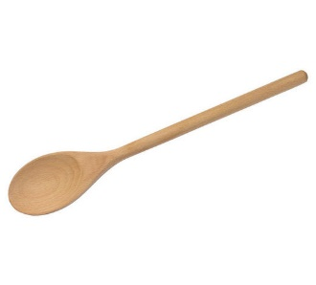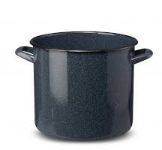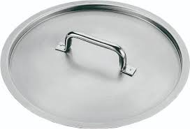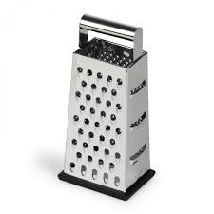
4 bele liste 2 kuhalnici 1 lonec 2 pokrova strgalo

2. Pripravi si blazino/ usedi se na preprogo.
3. Oglej si posnetek in sodeluj:
https://www.youtube.com/watch?v=7_r2WK2u0tU&t=1s&fbclid=IwAR2GJlAH8aPSYttI-1L-dmLwBKj73y-S3Zrfv6ldWufM6YaaA1LgIlxx0wA

